|  |  |
| --- | --- |
| Akademia Nauk Stosowanych w Nowym Sączu | |
| Przedmiot: Teoretyczne i technologiczne podstawy multimediów. | |
| Imię i nazwisko: Jakub Kozub | Kierunek: Informatyka stosowana 3 (s) |
| Data: 11.10.2022 | Grupa: L2 |
| Temat: Kodowanie Huffmana. | |

1. Kodowanie Huffmana to kodowanie polegające na zastępowaniu symboli w łańcuchu wejściowych specjalnymi sekwencjami bitów. Cała idea kodowania Hoffmana polega na tym by znakom występującym najczęściej przypisać najkrótszą sekwencję. Dodatkowo żadna sekwencja bitów nie może być przedłużeniem innej co zapewni jednoznaczność uzyskanego kodowania.  
Tworząc drzewo wynikowe trzeba mieć na uwadze, żeby znaki były posortowane od najrzadziej występujących i wyświetlane na węzłach od dołu.

2. Kod algorytmu z omówieniem w komentarzach:

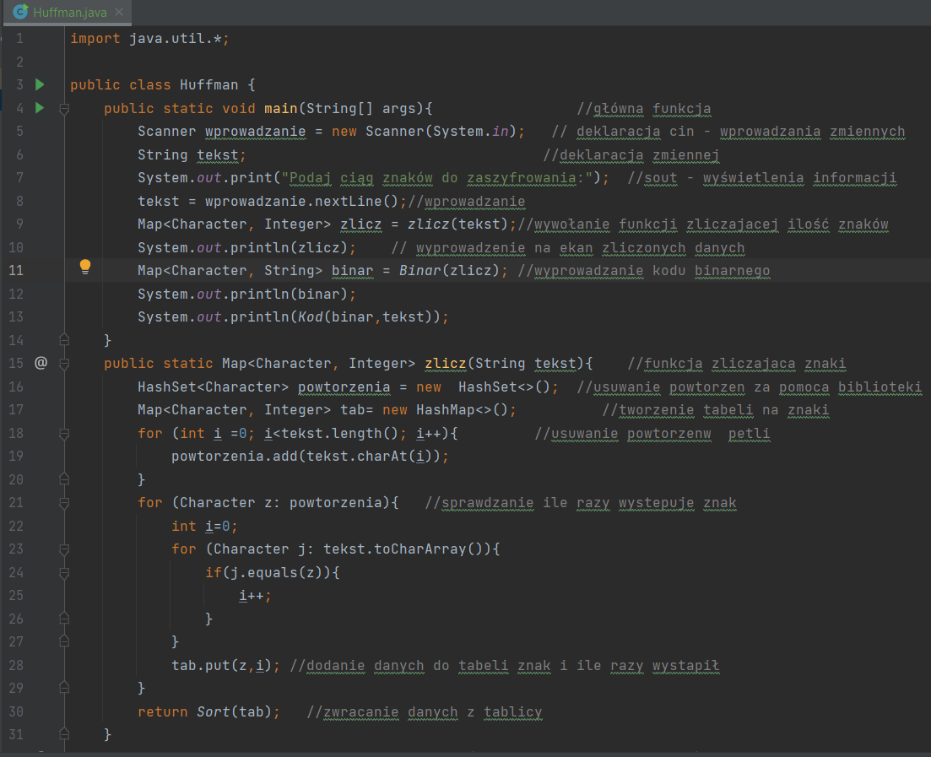

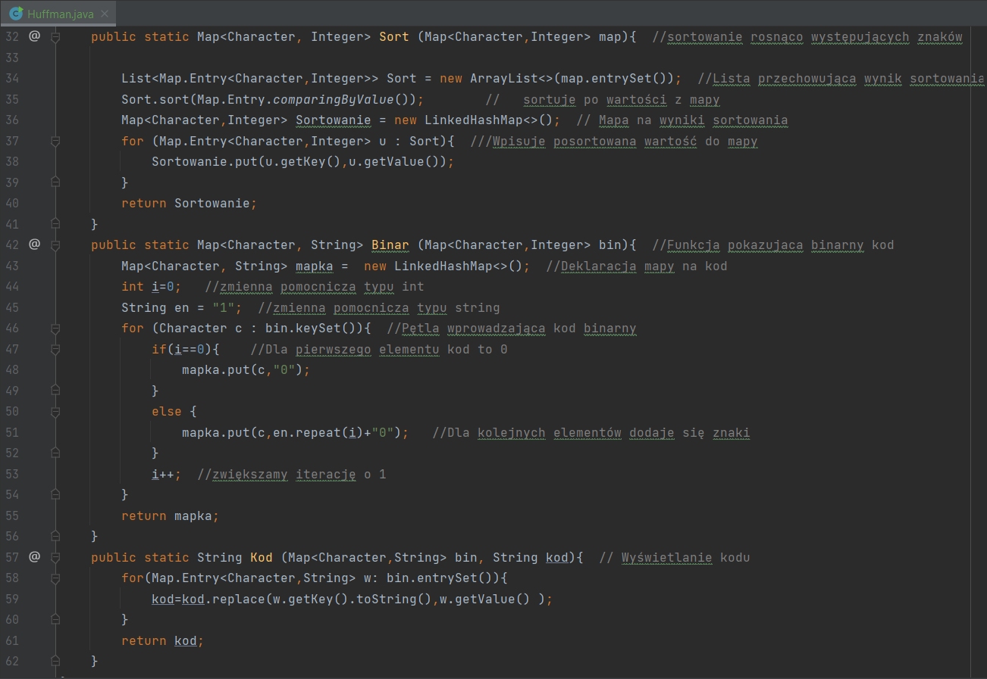

3. Rezultaty działania:

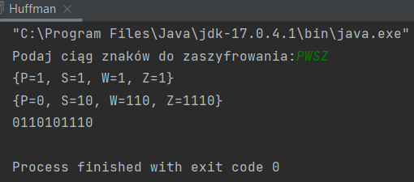

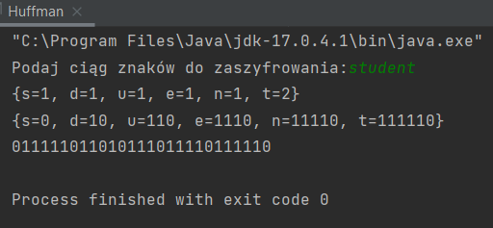

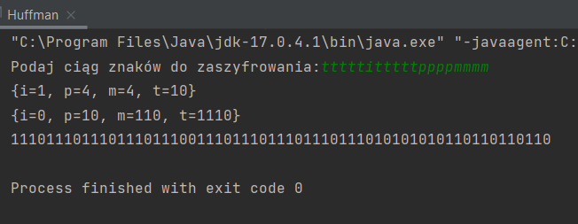

4. Wnioski.  
 Algorytm Huffmana jest skomplikowanym programem, zwłaszcza pod względem utworzenia i wyświetlenia drzewa wynikowego, gdzie występuje. Sam schemat działania algorytmu i przydzielania miejsc poszczególnym znakom jest intuicyjny i po przeczytaniu i analizie instrukcji, możliwy do implementacji. Z implementacją sortowania i przeliczania znaków na kod binarny nie było większych problemów, mimo że wszystko odbywało się w nowo poznawanym języku java. Tworzenia i wyświetlania drzewa binarnego niestety nie udało się zakodować. Po tych zajęciach doświadczenie związane z programowanie i algorytmami znacznie się poszerzyło.